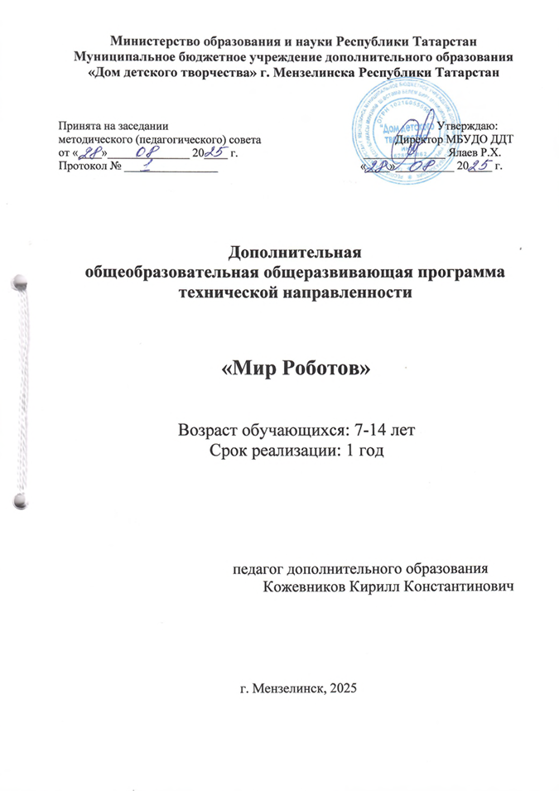

Оглавление

Пояснительная записка ………………………………………………………….3
Учебный план на 2025-2026 учебный год………………………………………5
Содержание программы………………………………………………………….7
Планируемые результаты освоения программы………………………………..7
Организационно – педагогические условия реализации программы…… 8
Формы аттестации/контроля и оценочные материалы…………………… 9
Список литературы………………………………………………………… 9
Приложения…………………………………………………………………
- Приложение 1. Промежуточная аттестация…………………………..10
- Приложение 2. Календарно-тематическое планирование……….. 14
- Приложение 3. Техника безопасности на занятиях
кружка «Мир Роботов» …………………………… 22

Пояснительная записка

Актуальность
Актуальность данной программы состоит в том, что робототехника представляет учащимся технологии 21 века, способствует развитию их коммуникативных способностей, развивает навыки взаимодействия, самостоятельности при принятии решений, раскрывает их творческий потенциал. Дети и подростки лучше понимают, когда они что-либо самостоятельно создают или изобретают. При проведении занятий по робототехнике этот факт не просто учитывается, а реально используется на каждом занятии.
Реализация этой программы помогает развитию коммуникативных навыков учащихся за счет активного взаимодействия детей в ходе групповой проектной деятельности.

Новизна
Развитие интеллектуальных способностей и познавательных интересов основано на решении задач, требующих от учащихся самостоятельной деятельности по их разрешению. Поэтому в данной программе деятельностный подход к обучению реализован в полной мере: каждое занятие представляет собой мини-исследование, в начале которого необходимо выдвинуть гипотезу, затем осуществить эксперимент (самостоятельно или под руководством взрослого), зафиксировать результаты и выявить закономерности, сделав выводы. В процессе обучения дети осваивают умения участвовать в диалоге, понимать точку зрения собеседника, приводить примеры, подбирать аргументы, формулировать выводы.

Нормативно-правовой и документальной основой разработки программы являются:
1. Федеральный закон об образовании в Российской Федерации от 29.12.2012 №273-ФЗ
2. Концепция развития дополнительного образования детей от 31.03.2022 №678-р
3. Федеральный проект «Успех каждого ребенка» в рамках Национального проекта «Образование», утвержденного Протоколом заседания президиума Совета при Президенте Российской Федерации по стратегическому развитию и национальным проектам от 3.09.2018 №10
4. Приказ Министерства просвещения Российской Федерации от 3.09.2019 №467 «Об утверждении Целевой модели развития региональных систем дополнительного образования детей»
5. Федеральный закон от 13 июля 2020 г. №189-ФЗ «О государственном (муниципальном) социальном заказе на оказание государственных (муниципальных) услуг в социальной сфере»
6. Приказ Министерства просвещения Российской Федерации от 27 июля 2022 г. №629 «Об утверждении порядка организации и осуществления образовательной деятельности по дополнительным общеобразовательным программам»
7. Приказ Минспорта России от 03.08.2022 года №634 «Об особенностях организации и осуществления образовательной деятельности по дополнительным образовательным программам спортивной подготовки»;
8. СП 2.4. 3648-20 «Санитарно-эпидемиологические требования к организациям воспитания и обучения, отдыха и оздоровления детей и молодежи», утвержденные Постановлением Главного государственного санитарного врача Российской Федерации от 28.09.2020 г. №28;
9. Приказ Министерства просвещения Российской Федерации от 5 августа 2020 года № 882/391 «Об организации и осуществлении образовательной деятельности при сетевой форме реализации образовательных программ» (с изменениями на 26 июля 2022 года)
10. Методические рекомендации по реализации дополнительных общеобразовательных программ с применением электронного обучения и дистанционных образовательных технологий (Письмо Министерства просвещения от 31 января 2022 года № ДГ-245/06 «О направлении методических рекомендаций» (если программа реализуется с применением электронного обучения и дистанционных образовательных технологий);

11. Методические рекомендации по проектированию и реализации дополнительных общеобразовательных программ (в том числе адаптированных) 2022 г.
12. Устав МБУДО «Дом детского творчества» г. Мензелинска Республики Татарстан.

Цель программы:
Формирование практических умений и навыков в области робототехники, развитие мотивации личности обучающегося к познанию и техническому творчеству, воспитание инициативы и творческой самостоятельности.

Задачи программы:
Обучающие:
- развитие мышления в процессе формирования основных приемов мыслительной деятельности: анализа, синтеза, сравнения, обобщения, классификации, умение выделять главное;
- развитие психических познавательных процессов: различных видов памяти, внимания, зрительного восприятия, воображения;
- развитие языковой культуры и формирование речевых умений: четко и ясно излагать свои мысли, давать определения понятиям, строить умозаключения, аргументировано доказывать свою точку зрения;
- формирование навыков творческого мышления;
- ознакомление с окружающей действительностью;
- развитие познавательной активности и самостоятельной мыслительной деятельности учащихся;
- формирование и развитие коммуникативных умений: умение общаться и взаимодействовать в коллективе, работать в парах, группах, уважать мнение других, объективно оценивать свою работу и деятельность одноклассников;
- формирование навыков применения полученных знаний и умений в процессе изучения школьных дисциплин и в практической деятельности;
- формирование умения действовать в соответствии с инструкциями педагога и передавать особенности предметов средствами конструктора LEGO.
Развивающие:
- способствовать развитию творческого потенциала обучающихся;
- способствовать развитию внимания, памяти;
- способствовать развитию навыков разговорной речи;
- способствовать развитию логического мышления.
Воспитательные:
-способствовать воспитанию ответственности, уважения к труду;
- способствовать воспитанию патриотизма, активной гражданской позиции;
- способствовать воспитанию чувства гордости за достижения отечественной науки и техники.

Сроки реализации дополнительной образовательной программы
Образовательная программа «Робототехника» разработана на один год. Программа обучения включает 144 часа. Занятия проводятся согласно тематическим планам. В учебную группу обучения записываются дети в возрасте от 7 до 14 лет. Количество обучающихся в группе не превышает 15 человек. При решении задач обучающиеся работают индивидуально. В группу принимаются без предварительного отбора, по собственному желанию.

Учебный план на 2025-2026 учебный год
№ п/п | Название раздела, темы | Количество часов |  |  | Формы  аттестации/контроля
№ п/п | Название раздела, темы | Всего | Теория | Практика | Формы  аттестации/контроля
1. | Вводный урок. Техника безопасности при работе с компьютером. Повторение схем механических передач. | 2 | 2 | - | Устный опрос
2. | Модель «Нападающий» | 4 | - | 4 | Оценка качества и правильности сборки
3. | Модель «Вратарь» | 4 | - | 4 | Оценка качества и правильности сборки
4. | Модель «Ликующие болельщики» | 4 | - | 4 | Оценка качества и правильности сборки
5. | Модель «Спасение самолёта» | 4 | - | 4 | Оценка качества и правильности сборки
6. | Модель «Непотопляемый парусник» | 4 | - | 4 | Оценка качества и правильности сборки
7. | Модель «Спасение от великана» | 4 | - | 4 | Оценка качества и правильности сборки
8. | Зубчатые колёса. Зубчатое зацепление. Зубчатое вращение. | 4 | - | 4 | Оценка качества и правильности сборки
9. | Зубчатые передачи в быту.  Модель «Глаза клоуна». | 2 | - | 2 | Оценка качества и правильности сборки
10. | Скорость вращения зубчатых колёс разных размеров. Модель «Карусель» | 4 | - | 4 | Оценка качества и правильности сборки
11. | Рычаги. Точка опоры. Ось вращения. | 4 | - | 4 | Оценка качества и правильности сборки
12. | Модель «Ручной миксер».  Подготовка работ к конкурсу | 4 | - | 4 | Оценка качества и правильности сборки
13. | Творческий конкурс «Парад игрушек» | 4 | - | 4 | Оценка качества и правильности сборки
14. | Модель «Детская площадка» | 4 | - | 4 | Оценка качества и правильности сборки
15. | Модель «Весёлый человек!» | 4 | - | 4 | Оценка качества и правильности сборки
16. | Творческий проект «Измеритель скорости ветра». | 4 | - | 4 | Оценка качества и правильности сборки
17. | Модель "Колесо обозрения. | 4 | - | 4 | Оценка качества и правильности сборки
18. | Модель "Строительный кран". | 4 | - | 4 | Оценка качества и правильности сборки
19. | Космос и человек. Модель «Космическая Стиральная Машина» | 4 | - | 4 | Оценка качества и правильности сборки
20. | Конструирование собственных моделей. Соревнования роботов. | 4 | - | 4 | Оценка качества и правильности сборки
21. | Колесо. Ось. Поступательное движение конструкции за счет вращения колёс. | 4 | - | 4 | Оценка качества и правильности сборки
22. | Модель «Машина с толкателем» | 4 | - | 4 | Оценка качества и правильности сборки
23. | Модель« Тягач с прицепом» | 4 | - | 4 | Оценка качества и правильности сборки
24. | Творческий проект «Тележка» | 4 | - | 4 | Оценка качества и правильности сборки
25. | Блоки и шкивы. Применение блоков для изменения силы. | 4 | - | 4 | Оценка качества и правильности сборки
26. | Модель «Мостовой кран» | 4 | - | 4 | Оценка качества и правильности сборки
27. | Ременная передача. Модель «Крутящий столик» | 4 | - | 4 | Оценка качества и правильности сборки
28. | Творческий проект «Живые картинки» | 4 | - | 4 | Оценка качества и правильности сборки
29. | История развития транспорта. Первые велосипеды. Сбор моделей по представлению. | 4 | - | 4 | Оценка качества и правильности сборки
30. | Автомобильный транспорт. Сбор моделей по представлению. | 4 | - | 4 | Оценка качества и правильности сборки
31. | Модель гоночного автомобиля. | 4 | - | 4 | Оценка качества и правильности сборки
33. | Самостоятельно разрабатываем схему модели "Робот". | 4 | - | 4 | Оценка качества и правильности сборки
34. | Самостоятельно разрабатываем схему модели «Собачка». | 4 | - | 4 | Оценка качества и правильности сборки
37. | Аттестация учащихся | 4 | - | 4 | Оценка качества и правильности сборки
38. | Воспитательные мероприятия | 12 | 12 | - | Устный опрос
 | Итого | 144 | 14 | 130

Содержание программы обучения на 2025-2026 учебный год

Планируемые (ожидаемые) результаты

- Определять и высказывать под руководством педагога самые простые общие для всех людей правила поведения при сотрудничестве (этические нормы).
- Формировать целостное восприятие окружающего мира.
- Развивать мотивацию учебной деятельности и личностного смысла учения. Заинтересованность в приобретении и расширении знаний и способов действий, -творческий подход к выполнению заданий.
- Формировать умение анализировать свои действия и управлять ими.
- Формировать установку на здоровый образ жизни, наличие мотивации к творческому труду, к работе на результат.
Учиться сотрудничать со взрослыми и сверстниками.
Метапредметными результатами изучения курса являются формирование следующих универсальных учебных действий (УУД).
Регулятивные УУД:
- Определять и формулировать цель деятельности с помощью учителя.
- Проговаривать последовательность действий.
- Учиться высказывать своё предположение на основе работы с моделями.
- Учиться работать по предложенному учителем плану.
- Учиться отличать верно выполненное задание от неверного.
--Учиться совместно с учителем и другими учениками давать эмоциональную оценку деятельности товарищей.
Познавательные УУД:
- Ориентироваться в своей системе знаний: отличать новое от уже известного с помощью учителя.
- Добывать новые знания: находить ответы на вопросы, используя свой жизненный опыт и информацию, полученную от учителя.
- Перерабатывать полученную информацию: делать выводы в результате совместной работы всего класса.
- Преобразовывать информацию из одной формы в другую: составлять модели по предметной картинке или по памяти.
Коммуникативные УУД:
- Донести свою позицию до других: оформлять свою мысль в устной и письменной речи (на уровне одного предложения или небольшого текста).
- Слушать и понимать речь других.
- Совместно договариваться о правилах общения и поведения в школе и следовать им.
- Учиться выполнять различные роли в группе (лидера, исполнителя, критика).

Организационно – педагогические условия реализации программы
Основные методы обучения:
Словесные: объяснение, рассказ, сравнение, замечание, анализ.
Наглядные: показ иллюстративного материала, несложных моделей.
Практические: моделирования.
Частично-поисковые: индивидуальный и коллективный поиск, исследование.
Стимулирования и мотивации: создание ситуации успешности, возможности самовыражения, самореализации, поощрение, творческие задания.

Форма занятий:
В процессе реализации программы используются разнообразные формы занятий: практические работы; экскурсии; эксперименты; наблюдения; групповые исследования; самостоятельная работа, консультации, проектная и исследовательская деятельность, в том числе с использованием ИКТ.
В ходе реализации программы активно используется оборудование центра «Точка роста». Использование оборудования центра «Точка роста» при реализации данной ДОП позволяет создать условия:
- для повышения познавательной активности обучающихся в естественно-научной области;
- для развития личности ребенка в процессе обучения физики, его способностей, формирования и удовлетворения социально значимых интересов и потребностей;

Материально-техническая база: Наборы Лего - конструкторов: основной набор LEGO Education WeDOTM.

Формы аттестации / контроля и оценочные материалы
Аттестация обучающихся проводится 2 раза в год.
Промежуточная в декабре, итоговая в мае.
Вид контроля | Форма контроля
Вводный контроль | Беседа, собеседования
Текущий контроль (по итогам занятий) | Наблюдение, опросы
Тематический контроль (по итогам завершения каждого раздела) | Творческие задания, соревнования
Промежуточная аттестация | Творческое задание

Применяемые методы педагогического контроля и наблюдения, позволяют контролировать и корректировать работу программы на всём её протяжении и реализации. Оцениваются теоретическая подготовка, практическая подготовка, личностные качества. Это дает возможность отслеживать динамику роста знаний, умений и навыков, позволяет строить для каждого ребенка его индивидуальный путь развития. На основе полученной информации педагог вносит соответствующие коррективы в учебный процесс. Контроль эффективности осуществляется при выполнении диагностических заданий и упражнений, с помощью тестов, проектов.

Список литературы
1.В.А. Козлова, Робототехника в образовании (электронный)
2.Дистанционный курс «Конструирование и робототехника» -
3. Белиовская Л.Г., Белиовский А.Е. Программируем микрокомпьютер NXT в LabVIEW. – М.: ДМК, 2010, 278 стр.;
4.ЛЕГО-лаборатория (Control Lab):Справочное пособие, - М.: ИНТ, 1998, 150 стр.
5.Ньютон С. Брага. Создание роботов в домашних условиях. – М.: NT Press, 2007, 345 стр.;
6.ПервоРобот NXT 2.0: Руководство пользователя. – Институт новых технологий;
7.Применение учебного оборудования. Видеоматериалы. – М.: ПКГ «РОС», 2012;
8.Программное обеспечение LEGO Education NXT v.2.1.;
9.Рыкова Е. А. LEGO-Лаборатория (LEGO Control Lab). Учебно-методическое пособие. – СПб, 2001, 59 стр.
10. Чехлова А. В., Якушкин П. А.«Конструкторы LEGO DAKTA в курсе информационных технологий. Введение в робототехнику». - М.: ИНТ, 2001 г.
11.Филиппов С.А. Робототехника для детей и родителей. С-Пб, «Наука», 2011г.
12. Наука. Энциклопедия. – М., «РОСМЭН», 2001. – 125 с.
13. Энциклопедический словарь юного техника. – М., «Педагогика», 1988. – 463 с.

Приложение 1
Промежуточная аттестация
Форма проведения: Самостоятельная работа
Цель: Выявить у обучающихся уровень теоретических и практических умений и навыков по освоенной программе.
Задачи:
Обучающие:
- закрепить полученные знания, умения, навыки в области программирования и конструирования;
- применить полученные знания на практике.
Воспитательные:
- сформировать творческое отношение по выполняемой работе;
- воспитать умение работать в коллективе;
- сформировать ответственное отношение к выполняемой работе.
Развивающие:
- развить творческую инициативу и самостоятельность;
- развить психофизиологические качества обучающихся: память, внимание, способность логически мыслить, анализировать, концентрировать внимание на главном.
Форма аттестации: тест и выполнение практической работы.

Тест состоит из 14 теоретических вопросов.
Практическая работа состоит из 1 задания, которое обучающиеся выполняют в группах по 2 человека. За выполнение заданий обучающимся выставляются баллы. По результатам работы определяется уровень освоения теоретической и практической части программы.

Уровни теоретической подготовки обучающихся:
Вопросы теста (1 балл за каждый правильный ответ).
- высокий –13-14 баллов;
- средний –10-12баллов;
- низкий –7-9 баллов.
Уровни практической подготовки обучающихся:
- высокий –5 баллов;
- средний – 3-4 баллов;
- низкий –1-2 балл.

Блок 1. Теоретические вопросы
1. Что такое робототехника?
а) склад роботов;
б) наука, изучающая поведение роботов;
в) наука, занимающаяся разработкой автоматизированных технических систем, то есть роботов;
г) создание роботов из мусора.

2.Какое устройство отвечает за подключение модели к компьютеру?
а) смартхаб;
б) мотор;
в) датчик силы;
г) блоки движения.

3. Сколько портов входа и выхода имеет малый хаб?
а) 4
б) 6
в) 2
4.Существует ли нулевое положение мотора?
а) Да, нулевое положение обозначено на моторе
б) Да, нулевое положение никак не обозначено, устанавливается в программе
в) Нет, у мотора нет нулевого положения

5.Какие визуальные элементы используются в блок-схеме для записи алгоритма?
а) Таблицы
б) Стрелки
в) Блоки

6.Сервомотор – это…
а) устройство для определения цвета
б) устройство для движения робота
в) устройство для проигрывания звука
г) устройство для хранения данных

7.Что подключается к портам смартхаба?
а) USB – провод
б) Датчики и моторы;
в) Сетевая матрица
г) Компьютер

8.Укажите название детали
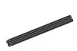
а) ось
б) балка
в) палка
г) штырь

9.Укажите название детали
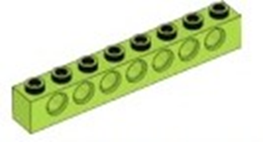
а) ось
б) балка
в) палка
г) штырь

10.Укажите название детали
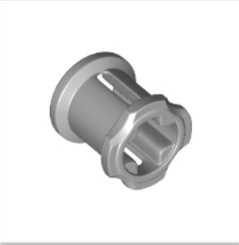
а) соединитель
б) штифт
в) труба
г) втулка

11.Укажите название детали
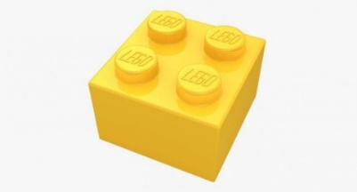
а) кирпичик
б) кирпичик на 4
в) кирпичик 2х2
г) платина 2х2

12.Укажите название электронного компонента
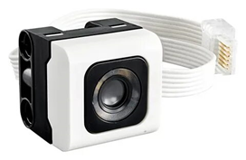
а) датчик наклона
б) датчик цвета
в) цветная сетевая матрица

13.Укажите название электронного компонента
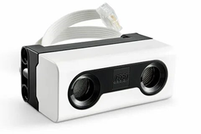
а) датчик расстояния
б) датчик цвета
в) датчик нажатия

14.Укажите название электронного компонента
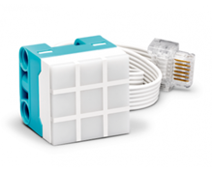
а) датчик наклона
б) датчик цвета
в) цветная сетевая матрица

Блок 2. Практическое задание.
Запрограммировать робота с датчиком цвета. Робот движется прямо на скорости 50 %, при обнаружении датчиком красного цвета, робот делает остановку и издает звуковой сигнал, при обнаружении зеленого цвета, робот продолжает движение. Действие повторяется циклично(постоянно).

Ключ к тесту

Блок 1.

Вопрос | 1 | 2 | 3 | 4 | 5 | 6 | 7 | 8 | 9 | 10 | 11 | 12 | 13 | 14
Ответ | в | а | б | в | а | в | б | б | а | б | б | б | а | в

Блок 2

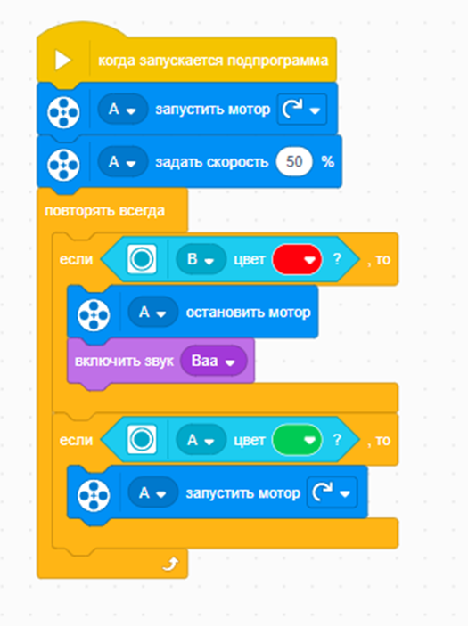

Приложение 2

Календарный учебный график
№ п/п | Месяц | Дата по плану | Время проведения занятий | Форма занятия | Кол-во  часов | Тема  занятия | Место  проведения | Форма контроля
 | сентябрь | 02.09.2025 | 13:30 | Групповая лекция, беседа | 2 | Вводное занятие. Техника безопасности. Правила поведения на занятии. | МБОУ СОШ №3 | Беседа
 | сентябрь | 06.09.2025 | 10:40 | Групповая работа | 2 | Модель «Нападающий» | МБОУ СОШ №3 | Оценка качества и правильности сборки
 | сентябрь | 09.09.2025 | 13:30 | Групповая работа | 2 | Модель «Нападающий» | МБОУ СОШ №3 | Оценка качества и правильности сборки
 | сентябрь | 13.09.2025 | 10:40 | Групповая работа | 2 | Модель «Вратарь» | МБОУ СОШ №3 | Оценка качества и правильности сборки
 | сентябрь | 16.09.2025 | 13:10 | Групповая работа | 2 | Модель «Вратарь» | МБОУ СОШ №3 | Оценка качества и правильности сборки
 | сентябрь | 20.09.2025 | 10:40 | Групповая работа | 2 | Модель «Ликующие болельщики» | МБОУ СОШ №3 | Оценка качества и правильности сборки
 | сентябрь | 23.09.2025 | 13:10 | Групповая работа | 2 | Модель «Ликующие болельщики» | МБОУ СОШ №3 | Оценка качества и правильности сборки
 | сентябрь | 27.09.2025 | 10:40 | Групповая работа | 2 | Модель «Спасение самолёта» | МБОУ СОШ №3 | Оценка качества и правильности сборки
 | сентябрь | 30.09.2025 | 13:10 | Групповая работа | 2 | Модель «Спасение самолёта» | МБОУ СОШ №3 | Оценка качества и правильности сборки
 | октябрь | 04.10.2025 | 10:40 | Групповая работа | 2 | Модель «Непотопляемый парусник» | МБОУ СОШ №3 | Оценка качества и правильности сборки
 | октябрь | 07.10.2025 | 13:10 | Групповая работа | 2 | Модель «Непотопляемый парусник» | МБОУ СОШ №3 | Оценка качества и правильности сборки
 | октябрь | 11.10.2025 | 10:40 | Групповая работа | 2 | Модель «Спасение от великана» | МБОУ СОШ №3 | Оценка качества и правильности сборки
 | октябрь | 14.10.2025 | 13:10 | Групповая работа | 2 | Модель «Спасение от великана» | МБОУ СОШ №3 | Оценка качества и правильности сборки
 | октябрь | 18.10.2025 | 10:40 | Групповая работа | 2 | Зубчатые колёса. Зубчатое зацепление. Зубчатое вращение. | МБОУ СОШ №3 | Оценка качества и правильности сборки
 | октябрь | 21.10.2025 | 13:10 | Групповая работа | 2 | Зубчатые колёса. Зубчатое зацепление. Зубчатое вращение. | МБОУ СОШ №3 | Оценка качества и правильности сборки
 | октябрь | 25.10.2025 | 10:40 | Групповая работа | 2 | Зубчатые передачи в быту.  Модель «Глаза клоуна». | МБОУ СОШ №3 | Оценка качества и правильности сборки
 | октябрь | 28.10.2025 | 09:00 | Групповая лекция, беседа | 2 | Воспитательные мероприятия «Профилактика алкоголизма» | МБОУ СОШ №3 | Устный опрос
 | ноябрь | 04.11.2025 | 09:00 | Групповая лекция, беседа | 2 | Воспитательные мероприятия «Профилактика табакокурения» | МБОУ СОШ №3 | Устный опрос
 | ноябрь | 08.11.2025 | 10:40 | Групповая работа | 2 | Скорость вращения зубчатых колёс разных размеров. Модель «Карусель» | МБОУ СОШ №3 | Оценка качества и правильности сборки
 | ноябрь | 11.11.2025 | 13:10 | Групповая работа | 2 | Скорость вращения зубчатых колёс разных размеров. Модель «Карусель» | МБОУ СОШ №3 | Оценка качества и правильности сборки
 | ноябрь | 15.11.2025 | 10:40 | Групповая работа | 2 | Рычаги. Точка опоры. Ось вращения. | МБОУ СОШ №3 | Оценка качества и правильности сборки
 | ноябрь | 18.11.2025 | 13:10 | Групповая работа | 2 | Рычаги. Точка опоры. Ось вращения. | МБОУ СОШ №3 | Оценка качества и правильности сборки
 | ноябрь | 22.11.2025 | 10:40 | Групповая работа | 2 | Модель «Ручной миксер».  Подготовка работ к конкурсу | МБОУ СОШ №3 | Оценка качества и правильности сборки
 | ноябрь | 25.11.2025 | 13:10 | Групповая работа | 2 | Модель «Ручной миксер».  Подготовка работ к конкурсу | МБОУ СОШ №3 | Оценка качества и правильности сборки
 | ноябрь | 29.11.2025 | 10:40 | Групповая работа | 2 | Творческий конкурс «Парад игрушек» | МБОУ СОШ №3 | Оценка качества и правильности сборки
 | декабрь | 02.12.2025 | 13:10 | Групповая работа | 2 | Творческий конкурс «Парад игрушек» | МБОУ СОШ №3 | Оценка качества и правильности сборки
 | декабрь | 06.12.2025 | 10:40 | Групповая работа | 2 | Модель «Детская площадка» | МБОУ СОШ №3 | Оценка качества и правильности сборки
 | декабрь | 09.12.2025 | 13:10 | Групповая работа | 2 | Модель «Детская площадка» | МБОУ СОШ №3 | Оценка качества и правильности сборки
 | декабрь | 13.12.2025 | 10:40 | Групповая работа | 2 | Модель «Весёлый человек!» | МБОУ СОШ №3 | Оценка качества и правильности сборки
 | декабрь | 16.12.2025 | 13:10 | Групповая работа | 2 | Модель «Весёлый человек!» | МБОУ СОШ №3 | Оценка качества и правильности сборки
 | декабрь | 20.12.2025 | 10:40 | Групповая работа | 2 | Творческий проект «Измеритель скорости ветра». | МБОУ СОШ №3 | Оценка качества и правильности сборки
 | декабрь | 23.12.2025 | 13:10 | Групповая работа | 2 | Творческий проект «Измеритель скорости ветра». | МБОУ СОШ №3 | Оценка качества и правильности сборки
 | декабрь | 27.12.2025 | 10:40 | Групповая работа | 2 | Промежуточная аттестация | МБОУ СОШ №3 | Оценка качества и правильности сборки
 | декабрь | 30.12.2025 | 13:10 | Групповая работа | 2 | Модель "Колесо обозрения. | МБОУ СОШ №3 | Оценка качества и правильности сборки
 | январь | 06.01.2026 | 09:00 | Групповая лекция, беседа | 2 | Воспитательные мероприятия «Профилактика наркомании» | МБОУ СОШ №3 | Устный опрос
 | январь | 10.01.2026 | 09:00 | Групповая лекция, беседа | 2 | Воспитательные мероприятия «Приобщение в культурному наследию» | МБОУ СОШ №3 | Устный опрос
 | январь | 13.01.2026 | 13:10 | Групповая работа | 2 | Модель "Колесо обозрения. | МБОУ СОШ №3 | Оценка качества и правильности сборки
 | январь | 17.01.2026 | 10:40 | Групповая работа | 2 | Модель "Строительный кран". | МБОУ СОШ №3 | Оценка качества и правильности сборки
 | январь | 20.01.2026 | 13:10 | Групповая работа | 2 | Модель "Строительный кран". | МБОУ СОШ №3 | Оценка качества и правильности сборки
 | январь | 24.01.2026 | 10:40 | Групповая работа | 2 | Космос и человек. Модель «Космическая Стиральная Машина» | МБОУ СОШ №3 | Оценка качества и правильности сборки
 | январь | 27.01.2026 | 13:10 | Групповая работа | 2 | Космос и человек. Модель «Космическая Стиральная Машина» | МБОУ СОШ №3 | Оценка качества и правильности сборки
 | январь | 31.01.2026 | 10:40 | Групповая работа | 2 | Конструирование собственных моделей. Соревнования роботов. | МБОУ СОШ №3 | Оценка качества и правильности сборки
 | февраль | 03.02.2026 | 13:10 | Групповая работа | 2 | Конструирование собственных моделей. Соревнования роботов. | МБОУ СОШ №3 | Оценка качества и правильности сборки
 | февраль | 07.02.2026 | 10:40 | Групповая работа | 2 | Колесо. Ось. Поступательное движение конструкции за счет вращения колёс. | МБОУ СОШ №3 | Оценка качества и правильности сборки
 | февраль | 10.02.2026 | 13:10 | Групповая работа | 2 | Колесо. Ось. Поступательное движение конструкции за счет вращения колёс. | МБОУ СОШ №3 | Оценка качества и правильности сборки
 | февраль | 14.02.2026 | 10:40 | Групповая работа | 2 | Модель «Машина с толкателем» | МБОУ СОШ №3 | Оценка качества и правильности сборки
 | февраль | 17.02.2026 | 13:10 | Групповая работа | 2 | Модель «Машина с толкателем» | МБОУ СОШ №3 | Оценка качества и правильности сборки
 | февраль | 21.02.2026 | 10:40 | Групповая работа | 2 | Модель« Тягач с прицепом» | МБОУ СОШ №3 | Оценка качества и правильности сборки
 | февраль | 24.02.2026 | 13:10 | Групповая работа | 2 | Модель« Тягач с прицепом» | МБОУ СОШ №3 | Оценка качества и правильности сборки
 | февраль | 28.02.2026 | 10:40 | Групповая работа | 2 | Творческий проект «Тележка» | МБОУ СОШ №3 | Оценка качества и правильности сборки
 | март | 03.03.2026 | 13:10 | Групповая работа | 2 | Творческий проект «Тележка» | МБОУ СОШ №3 | Оценка качества и правильности сборки
 | март | 07.03.2026 | 10:40 | Групповая работа | 2 | Блоки и шкивы. Применение блоков для изменения силы. | МБОУ СОШ №3 | Оценка качества и правильности сборки
 | март | 10.03.2026 | 13:10 | Групповая работа | 2 | Блоки и шкивы. Применение блоков для изменения силы. | МБОУ СОШ №3 | Оценка качества и правильности сборки
 | март | 14.03.2026 | 10:40 | Групповая работа | 2 | Модель «Мостовой кран» | МБОУ СОШ №3 | Оценка качества и правильности сборки
 | март | 17.03.2026 | 13:10 | Групповая работа | 2 | Модель «Мостовой кран» | МБОУ СОШ №3 | Оценка качества и правильности сборки
 | март | 21.03.2026 | 10:40 | Групповая работа | 2 | Ременная передача. Модель «Крутящий столик» | МБОУ СОШ №3 | Оценка качества и правильности сборки
 | март | 24.03.2026 | 13:10 | Групповая работа | 2 | Ременная передача. Модель «Крутящий столик» | МБОУ СОШ №3 | Оценка качества и правильности сборки
 | март | 31.03.2025 | 09:00 | Групповая лекция, беседа | 2 | Воспитательные мероприятия «Экологическое воспитание» | МБОУ СОШ №3 | Устный опрос
 | апрель | 04.04.2025 | 09:00 | Групповая лекция, беседа | 2 | Воспитательные мероприятия «Гражданское и патриотическое воспитание» | МБОУ СОШ №3 | Устный опрос
 | апрель | 07.04.2025 | 13:10 | Групповая работа | 2 | Творческий проект «Живые картинки» | МБОУ СОШ №3 | Оценка качества и правильности сборки
 | апрель | 11.04.2025 | 10:40 | Групповая работа | 2 | Творческий проект «Живые картинки» | МБОУ СОШ №3 | Оценка качества и правильности сборки
 | апрель | 14.04.2025 | 13:10 | Групповая работа | 2 | История развития транспорта. Первые велосипеды. Сбор моделей по представлению. | МБОУ СОШ №3 | Оценка качества и правильности сборки
 | апрель | 18.04.2025 | 10:40 | Групповая работа | 2 | История развития транспорта. Первые велосипеды. Сбор моделей по представлению. | МБОУ СОШ №3 | Оценка качества и правильности сборки
 | апрель | 21.04.2025 | 13:10 | Групповая работа | 2 | Автомобильный транспорт. Сбор моделей по представлению. | МБОУ СОШ №3 | Оценка качества и правильности сборки
 | апрель | 25.04.2025 | 10:40 | Групповая работа | 2 | Автомобильный транспорт. Сбор моделей по представлению. | МБОУ СОШ №3 | Оценка качества и правильности сборки
 | апрель | 28.04.2025 | 13:10 | Групповая работа | 2 | Модель гоночного автомобиля. | МБОУ СОШ №3 | Оценка качества и правильности сборки
 | май | 02.05.2025 | 10:40 | Групповая работа | 2 | Модель гоночного автомобиля. | МБОУ СОШ №3 | Оценка качества и правильности сборки
 | май | 05.05.2025 | 13:10 | Групповая работа | 2 | Самостоятельно разрабатываем схему модели "Робот". | МБОУ СОШ №3 | Оценка качества и правильности сборки
 | май | 12.05.2025 | 13:10 | Групповая работа | 2 | Самостоятельно разрабатываем схему модели "Робот". | МБОУ СОШ №3 | Оценка качества и правильности сборки
 | май | 16.05.2025 | 10:40 | Групповая работа | 2 | Самостоятельно разрабатываем схему модели «Собачка». | МБОУ СОШ №3 | Оценка качества и правильности сборки
 | май | 19.05.2025 | 13:10 | Групповая работа | 2 | Самостоятельно разрабатываем схему модели «Собачка». | МБОУ СОШ №3 | Оценка качества и правильности сборки
 | май | 23.05.2025 | 10:40 | Групповая работа | 2 | Промежуточная аттестация | МБОУ СОШ №3 | Оценка качества и правильности сборки

Приложение 3
Находясь в кабинете робототехники, обучающиеся обязаны:
- соблюдать дисциплину и порядок, правила техники безопасности и чистоту;
- занимать рабочие места согласно указаниям преподавателя и не менять их самовольно;
- заниматься только тем видом деятельности, которую определил преподаватель;
- немедленно сообщать преподавателю о любых замеченных неисправностях оборудования или неверной работе программного обеспечения;
- немедленно сообщать преподавателю о любом случае травматизма в кабинете, особенно от электрического тока.

Требования безопасности перед началом работы
- Запрещено входить в кабинет в верхней одежде, головных уборах, с громоздкими предметами и едой
- Запрещено входить в кабинет робототехники в грязной обуви без бахил или без сменной обуви
- Запрещается шуметь, громко разговаривать и отвлекать других обучающихся
- Запрещено бегать и прыгать, самовольно передвигаться по кабинету
- Разрешается работать только на том компьютере, который выделен на занятие
- Перед началом работы обучающийся обязан осмотреть рабочее место и свой компьютер на предмет отсутствия видимых повреждений оборудования
- Запрещается выключать или включать оборудование без разрешения преподавателя

